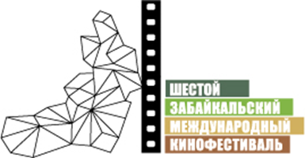

Москва, 03 мая 2017 года

Шестой Забайкальский Международный Кинофестиваль поддержит региональное кино

Шестой Забайкальский Международный Кинофестиваль окажет активную поддержку региональному кинематографу: в рамках специальной программы «Забайкальские жемчужины» будут показаны картины, вдохновленные кинофестивалем и созданные с помощью творческой команды кинофестиваля. Программа станет продолжением ежегодного проекта по проведению конкурсов киносценариев и лучших короткометражных фильмов среди забайкальцев.

Региональное кино – яркий тренд, возникший в российском кинопрокате в последнее десятилетие. Производство национального кинопродукта в определенных регионах России с дальнейшим прокатом в местных кинотеатрах привлекает огромное количество зрителей, которые узнают на экране родные города, пейзажи, распознают метафорическое изображение региональных персонажей и событий.

С момента зарождения Забайкальского Международного Кинофестиваля идея оргкомитета о развитии регионального кинематографа получила большой отклик в Забайкальском Крае. Молодые таланты и представители образовательных структур с энтузиазмом встретили предложение о проведении конкурса короткометражных фильмов, сделанных на территории края. Этот конкурс стал «визитной карточкой» ЗМКФ, придал новый творческий импульс талантам края.

Среди фильмов внеконкурсной программы «Забайкальские жемчужины», показы которых пройдут в кинотеатрах Читы в период 14-17 сентября, будут представлены участники и лауреаты конкурса короткого метра Забайкальского Международного Кинофестиваля, а также короткометражные и полнометражные картины забайкальских авторов, которые ранее не демонстрировались на экранах Забайкалья. Одна из них – фильм «Тайник красных камней», созданный независимыми авторами из Краснокаменска.

Организатор кинофестиваля – Ассоциация инициативных граждан по содействию сохранения и развития этнографической культуры Сибири «Забайкальское Землячество».

Президент кинофестиваля – народный артист РСФСР Александр Михайлов.

Генеральный спонсор кинофестиваля – ПАО ГМК «Норильский никель»

Кинофестиваль проводится при поддержке Губернатора, Правительства и Министерства Культуры Забайкальского Края.

Официальный сайт кинофестиваля – www.zmkf.ru

